Tabela 1: Granulometria de um Latossolo Amarelo de textura franco arenosa sob diferentes sistemas de manejo.
Prof. (cm) | Composição granulométrica (g kg⁻¹)
 | Areia | Silte | Argila
0 – 10 | 810 | 70 | 120
10 – 20 | 750 | 90 | 160
20 – 40 | 730 | 90 | 180

Tabela 2: Valores médios da Umidade Relativa do Solo em kg kg⁻¹, de um Latossolo Amarelo sob diferentes sistemas de manejo e profundidades.
Sistemas | Umidade Relativa do Solo (kg kg⁻¹)
 | 0-10 cm | 10-20 cm | 20-40 cm
SSP | 0.12 | 0.13 | 0.10
AÇA | 0.11 | 0.09 | 0.08
POU | 0.14 | 0.11 | 0.12
FFS | 0.16 | 0.17 | 0.14

Tabela 3: Matéria orgânica (M.O.), densidade do solo (D.S.) e porosidade total (P.T.) de um Latossolo Amarelo sob sistema Silvipastoril (SSP), monocultivo de Açaí (AÇA); área de cultivo em pousio (POU) e fragmento de floresta sucessional (FFS) nas profundidades 0-10; 10-20 e 20-40 cm.
Sistema | Profundidade | M.O. | D.S. | P.T.
 | (cm) | g kg⁻¹ | kg dm⁻³ | m³ m⁻³
SSP | 0-10 | 28.21 a* | 1.55 a | 0,42 c
AÇA |  | 18.44 b | 1.38 b | 0,48 b
POU |  | 25.10 a | 1.28 c | 0.52 a
FFS |  | 24.18 a | 1.23 c | 0.54 a
SSP | 10-20 | 17.44 b | 1.51 a | 0.43 c
AÇA |  | 14.33 b | 1.45 b | 0.45 b
POU |  | 19.46 b | 1.42 b | 0.46 b
FFS |  | 26.86 a | 1.28 c | 0.52 a
SSP | 20-40 | 12.63 b | 1.58 a | 0.40 c
AÇA |  | 13.51 b | 1.46 b | 0.45 b
POU |  | 15.51 b | 1.44 b | 0.46 b
FFS |  | 22.62 a | 1.31 c | 0.51 a
*Médias seguidas por letras iguais nas colunas não diferem estatisticamente conforme o teste de Scott knott (5 % de significância).

FIGURA 1: Resistência do solo à Penetração (MPa) de um Latossolo Amarelo sob sistema Silvipastoril (SSP), monocultivo de Açaí (AÇA); área de cultivo em pousio (POU) e fragmento de floresta sucessional (FFS) em diferentes profundidades.
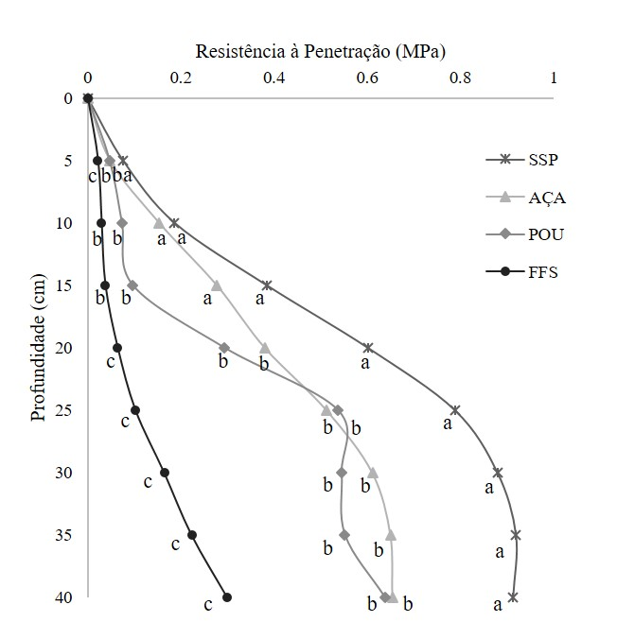
Letras iguais nas linhas não diferem estatisticamente conforme o teste de Scott knott (5 % de significância).

Tabela 4: Valores médios e Coeficiente de Variação (CV) de Velocidade de Infiltração Básica (VIB), seguidos de equações e coeficientes de ajuste da Velocidade de infiltração.
Sistema | VIB | CV | Velocidade de Infiltração (cm h⁻¹) | R²
 | (cm h⁻¹) | (%)
SSP | 2.33 c | 19,3 | VI=14.519 T^{-0.382} | 0.94
AÇA | 4.70 c | 20.4 | VI=27.471 T^{-0.369} | 0.97
POU | 9.97 b | 22.2 | VI=37.283 T^{-0.276} | 0.97
FFS | 15.55 a | 25.1 | VI=40.632 T^{-0.205} | 0.99
*Médias seguidas por letras iguais nas colunas não diferem estatisticamente conforme o teste de Scott knott (5 % de significância).
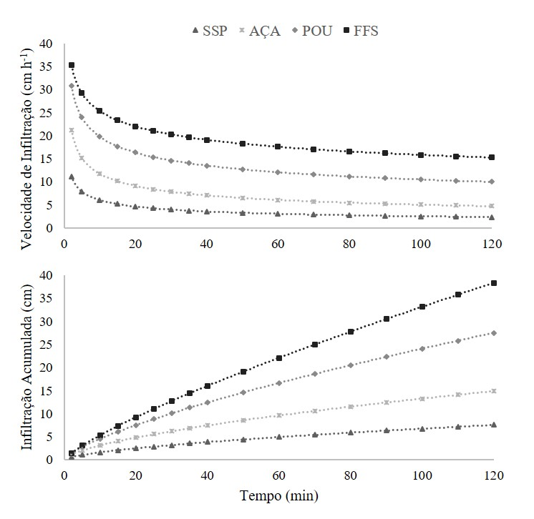
FIGURA 2: Velocidade de Infiltração e infiltração acumulada de água em um Latossolo Amarelo sob diferentes sistemas de manejo.

